第7章补充案例

【案例7-1】删除页面上指定的p元素

一、案例描述
- 考核知识点
DOM对象、removeChild()
- 练习目标
- 掌握DOM对象的概念。
- 掌握removeChild()方法。
- 掌握parentNode属性。
- 需求分析
DOM（文档对象模型），利用DOM可以完成对HTML文档内所有元素的获取、访问、标签属性和样式的设置等操作。本案例将完成对文档中id=p1的元素进行删除操作。
- 案例分析
- 效果如图7-1、7-2所示。
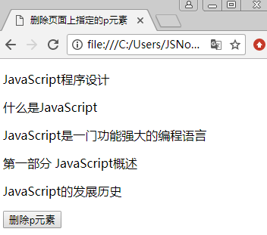
- 原始文本内容

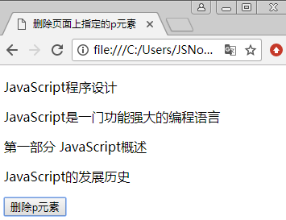
- 单击删除按钮后

- 具体实现步骤如下：
- 在页面编写父元素<div>。
- 在<div>中，设置4个子元素<p>，给第一个p元素设置id=p1。
- 给input按钮设置delp()单击事件。
- 处理delp()函数：
- 第一种方式：找到父元素，找到要删除的子元素，parent.removeChild(child) 将子元素从父元素中删除。
- 第二种方式：找到要删除的子元素，用其parentNode 属性来找到父元素。方法为child.parentNode.removeChild(child)。

二、案例实现
1、制作页面结构
新建HTML页面，具体代码如下：
- <p>JavaScript程序设计</p>
- <div id="Odiv">
- <p id="p1">什么是JavaScript</p>
- <p>JavaScript是一门功能强大的编程语言</p>
- <p>第一部分 JavaScript概述</p>
- <p>JavaScript的发展历史</p>
- </div>
2、添加JavaScript效果
添加JavaScript效果，具体代码如下：
- <script type="text/javascript">
- function delp()
- {
- // 第一种方式
- var Odiv = document.getElementById("Odiv");// 找到父元素
- var pi = document.getElementById("p1");// 找到要删除的子元素
- Odiv.removeChild(pi); // 将子元素从父元素中删除

- // 第二种方式
- // var pi = document.getElementById("p1");// 找到要删除的子元素
- // pi.parentNode.removeChild(pi); // 用其parentNode 属性来找到父元素
- }
- </script>

【案例7-2】删除页面上的所有p元素

一、案例描述
- 考核知识点
DOM对象、removeChild()、
- 练习目标
- 掌握DOM对象的概念。
- 掌握removeChild()方法。
- 掌握parentNode属性。
- 需求分析
DOM（文档对象模型），利用DOM可以完成对HTML文档内所有元素的获取、访问、标签属性和样式的设置等操作。本案例将完成对文档中所有<p>标签的元素进行删除操作。
- 案例分析
- 效果如图7-3、7-4所示。
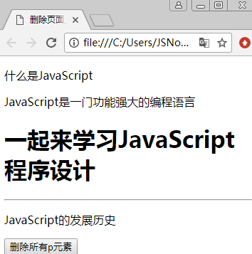
- 原始文本内容

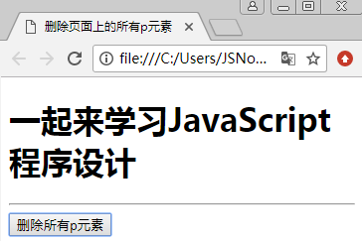
- 单击删除按钮后

- 具体实现步骤如下：
- 在页面设置<p>元素和<input>删除按钮。
- 给按钮添加delp()单击事件。
- 处理delp函数逻辑，使用document.getElementsByTagName()找到所有的p元素，进行for循环，使用child.parentNode.removeChild(child)方法来进行删除操作。

二、案例实现
1、制作页面结构
新建HTML页面，具体代码如下：
- <p>什么是JavaScript</p>
- <p>JavaScript是一门功能强大的编程语言</p>
- <h1>一起来学习JavaScript程序设计</h1>
- <hr />
- <p>JavaScript的发展历史</p>
- <input type="button" value="删除所有p元素" onclick="delp()"/>
2、添加JavaScript效果
添加JavaScript效果，具体代码如下：
- <script type="text/javascript">
- function delp(){
- var Op = document.getElementsByTagName("p");//获取所有 <p> 元素
- for(var i=Op.length-1;i>=0;i--){
- // 依次获取p元素节点
- var delp=Op[i];
- // 使用其父元素的删除方法进行删除
- delp.parentNode.removeChild(delp);
- }
- }
- </script>

【案例7-3】创建新元素

一、案例描述
- 考核知识点
DOM对象、createElement()方法、createTextNode()方法、appendChild()方法
- 练习目标
- 掌握DOM对象的概念。
- 掌握createElement()方法。
- 掌握createTextNode()方法。
- 掌握appendChild()方法。
- 需求分析
DOM（文档对象模型），利用DOM可以完成对HTML文档内所有元素的获取、访问、标签属性和样式的设置等操作。本案例将完成给页面中添加一个<div>标签，并且添加它的内容为Hello World!。
- 案例分析
- 效果如图7-5、7-6所示。
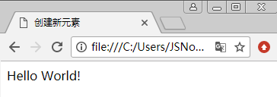
- 页面显示效果

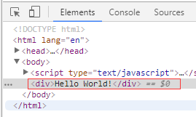
- 查看html结构

- 具体实现步骤如下：
- 使用document.createElement("div")，创建 <div> 元素节点。
- 使用document.createTextNode("Hello World!")， 创建文本节点。
- 使用appendChild()方法，将文本节点添加到刚创建的新元素div中。
- 使用document.body.appendChild()方法，将新创建的<div>元素添加到<body>中。

二、案例实现
根据上面的分析，可以通过简单的JavaScript代码来实现这一效果，具体代码如下：
- <!DOCTYPE html>
- <html lang="en">
- <head>
- <meta charset="UTF-8">
- <title>创建新元素</title>
- </head>
- <body>
- <script type="text/javascript">
- var creat_div=document.createElement("div"); //创建 <div> 元素节点
- var eme_text=document.createTextNode("Hello World!"); // 创建文本节点
- creat_div.appendChild(eme_text);//将文本节点添加到刚创建的新元素div中
- document.body.appendChild(creat_div); //将新创建的元素<div>添加到<body> </script>
- </body>
- </html>

【案例7-4】替换页面元素

一、案例描述
- 考核知识点
DOM对象、createTextNode()方法、createElement()方法、appendChild()方法、replaceChild()方法
- 练习目标
- 掌握DOM对象的概念。
- 掌握removeChild()方法。
- 掌握parentNode属性。
- 需求分析
DOM（文档对象模型），利用DOM可以完成对HTML文档内所有元素的获取、访问、标签属性和样式的设置等操作。本案例将完成对文档中父元素div的第二个子元素p替换成新添加的div元素。
- 案例分析
- 效果如图7-7、7-8所示。
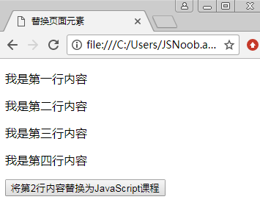
- 原始文本内容

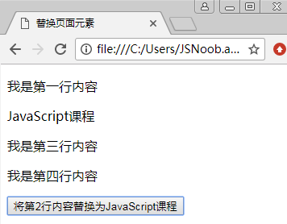
- 单击按钮之后

- 具体实现步骤如下：
- 在页面设置父元素<div>元素和4个子元素<p>。
- 给按钮添加replaceNode ()单击事件。
- 处理replaceNode函数逻辑
- 使用document.getElementById()获得父元素div、和div下的第2个p子元素；
- 使用document.createElement()创建新的<div> 元素节点；
- 使用document.createTextNode()创建文本节点；
- 使用appendChild ()方法将文本节点添加到刚创建的新元素div中；
- 使用replaceChild()方法在父元素中，把第二个p元素替换成新元素div。

二、案例实现
1、制作页面结构
新建HTML页面，具体代码如下：
- <div id="Odiv">
- <p id="p1">我是第一行内容</p>
- <p id="p2">我是第二行内容</p>
- <p id="p3">我是第三行内容</p>
- <p id="p4">我是第四行内容</p>
- </div>
- <input type="button" value="将第2行内容替换为JavaScript课程" onClick="replaceNode()"/>
2、添加JavaScript效果
添加JavaScript效果，具体代码如下：
- <script type="text/javascript">
- function replaceNode(){
- // 获得父元素div
- var parNode=document.getElementById("Odiv");
- // 获得div下的第2个p子元素
- var secondP=document.getElementById("p2");
- // 创建新的<div> 元素节点
- var newDiv=document.createElement("div");
- // 创建文本节点
- var newText=document.createTextNode("JavaScript课程");
- // 将文本节点添加到刚创建的新元素div中
- newDiv.appendChild(newText);
- // 在父元素中，把第二个p元素替换成新元素div
- parNode.replaceChild(newDiv,secondP);
- }
- </script>

